Тест по предмету «Физическая культура»
Тема:
«Итоги выступления российских спортсменов
на XXII зимних Олимпийских играх»

1. Назовите дату проведения Олимпийских игр в г.Сочи?
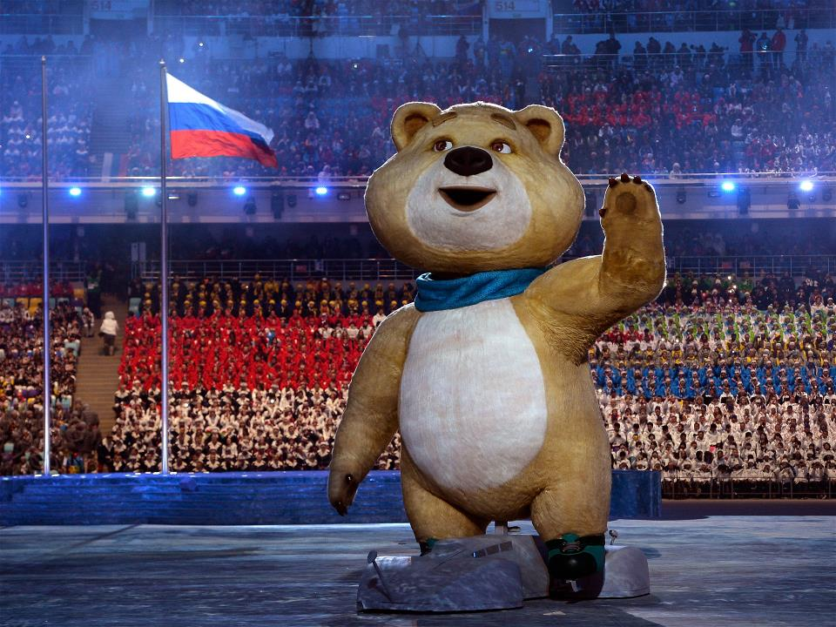
а. 10-17 февраля 2014 г. б. 15-29 января 2014 г. в. 7-23 февраля 2014 г.

2. Какое количество медалей было разыграно в ходе XXII Олимпийских зимних игр?
а. 98 комплектов медалей
б. 100 комплектов медалей
в. 93 комплекта медалей

3. Укажите правильный вариант распределения мест в медальном зачете среди стран-участниц Олимпиады:
а. 1 – США, 2 – Россия, 3 – Канада
б. 1 – Россия, 2 – Канада, 3 – Германия
в. 1 – Россия, 2 – Норвегия, 3 – Канада

4. Сколько всего медалей завоевала Россия?
а. 29 б. 33 в. 27

5. В каких дисциплинах наша страна завоевала наибольшее количество медалей?
а. биатлон, лыжные гонки, хоккей
б. фигурное катание на коньках, шорт-трек, лыжные гонки
в. бобслей, биатлон, шорт-трек

6.Укажите российских спортсменов, завоевавших золотую медаль по биатлону в эстафете 4х7,5 км?
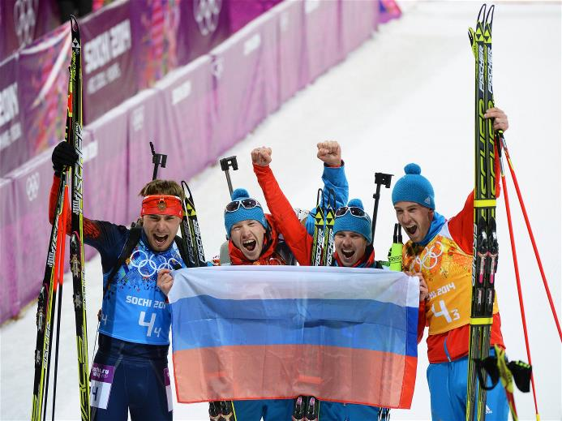
а. А.Волков, Д.Малышко, Е.Устюгов, А.Шипулин
б. А.Волков, Е.Гараничев, А.Логинов, А.Шипулин
в. Д.Малышко, А.Волков, Е.Устюгов, Е.Гараничев

7. В какой дисциплине российские спортсмены завоевали все три медали: золото, серебро и бронзу?
а. шорт-трек б. фигурное катание на коньках в. лыжные гонки

8. Укажите спортсменов-лыжников, занявших 1,2,3 места в масс-старте свободным стилем 50 км у мужчин?
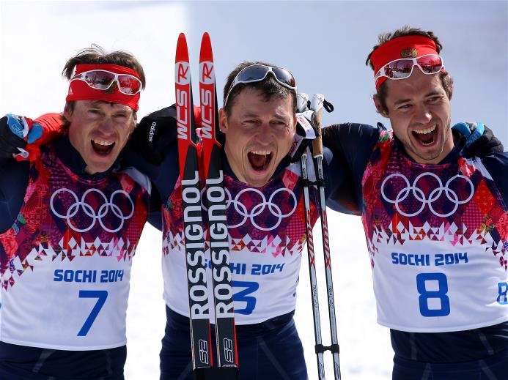
а. М.Вылегжанин, А.Гафаров, Н.Крюков
б. А.Легков, М.Вылегжанин, И.Черноусов
в. А.Легков, А.Гафаров, М.Вылегжанин

9. Кто из российских спортсменов-олимпийцев завоевал 3 золотые медали по шорт-треку?
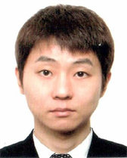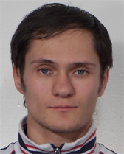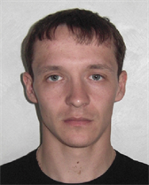
а. В.Ан б. В.Григорьев в. Р.Захаров

10. Укажите победителя по сноуборду в параллельном слаломе и в параллельном гигантском слаломе?
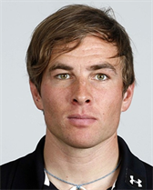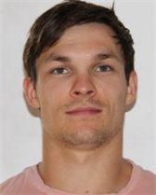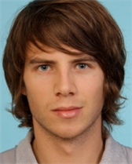
а. Б.Карл б. В.Уайлд в. Ж.Кошир

11. Укажите победителей по бобслею в двойках?
а. А.Воевода, А.Зубков
б. А.Бауманн, Б.Хефти
в. С.Лэнгтон, С.Холкомб

12. Укажите страну-победительницу по бобслею в четверках?
а. Латвия б. Россия в. США

13. В какой дисциплине А.Третьяков завоевал золотую медаль?
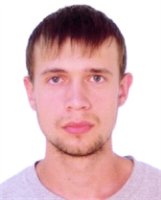
а. фигурное катание на коньках б. шорт-трек в. скелетон

14. В какой дисциплине А.Сотникова завоевала золотую медаль?
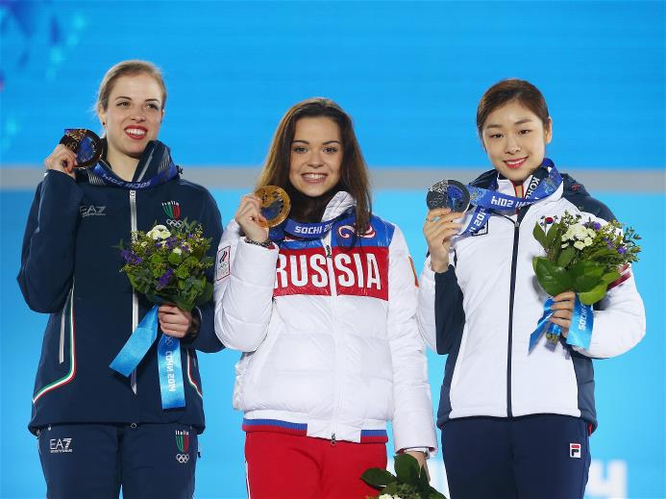
а. фигурное катание на коньках б. лыжные гонки в. биатлон

15. Укажите какая пара в фигурном катании заняла 1 место?
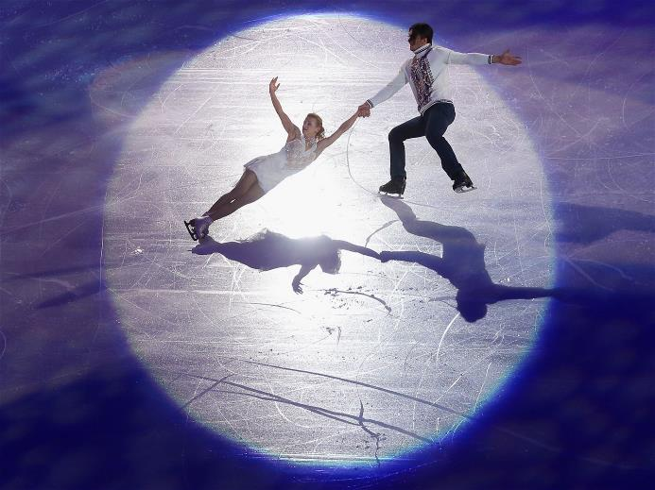
а. А.Савченко, Р.Шолковы
б. К.Столбова, Ф.Климов
в. Т.Волосожар, М.Траньков

Правильные ответы:

№ вопроса | 1 | 2 | 3 | 4 | 5
ответ | в | а | в | б | б
№ вопроса | 6 | 7 | 8 | 9 | 10
ответ | а | в | б | а | б
№ вопроса | 11 | 12 | 13 | 14 | 15
ответ | а | б | в | а | в

Интернет-источники:
официальный интернет-сайт Оргкомитета «Сочи 2014»: http://www.sochi2014.com/

